Краевой центр экологического мониторинга
и прогнозирования чрезвычайных ситуаций
(КЦЭМП)

Долгосрочный прогноз
циклических чрезвычайных ситуаций на территории Хабаровского края,
обусловленных весенним снеготаянием в 2016 году

(На основании материалов прогнозной информации о характеристиках ожидаемых условий вскрытия рек и весенних максимальных уровней воды на реках бассейна реки Амур, подготовленного Гидрометцентром ФГБУ «Дальневосточное УГМС (ГМЦ № 9 от 04.04.2016), с учётом вероятностного прогноза температуры и осадков в России на вегетационный период (апрель-сентябрь) 2016 года, подготовленного Гидрометцентром России, с использованием материалов государственных докладов «О состоянии защиты населения и территории Хабаровского края от чрезвычайных ситуаций природного и техногенного характера за 2005 – 2015 годы», статистических и аналитических данных мониторинга гидрологической обстановки на реках Хабаровского края с 2006 по 2016 год (по 6 апреля) КЦЭМП КГКУ «Управление по делам ГОЧС и ПБ Хабаровского края»)

Характеристика ожидаемых условий вскрытия рек
и весенних максимальных уровней воды на реках бассейна реки Амур
в 2016 году

Зима 2015-2016 г в Приамурье была преимущественно теплой с умеренным количеством осадков. Средняя температура воздуха в ноябре – декабре 2015 года и в январе 2016 года была около нормы и выше обычной на 1-3˚С, местами на 4-5˚С, в феврале за счет вторжения холодного арктического воздуха в тылу циклона – холоднее на 1-2˚С.
Снежный покров установился в северных районах Приамурья в конце октября, на юге – в конце ноября. Интенсивное накопление снега на территории Приамурья отмечалось в начале холодного периода (октябрь, декабрь). Наибольшее количество осадков выпало в восточных районах.
Максимальная высота снежного покрова наблюдалась в конце февраля – в марте 20 – 60 см, на побережье в лесу 100 см (80-200 % нормы).
Сумма осадков за холодный период (октябрь–март) составила 80-150 мм (80-110% нормы), местами 180-220 мм (120-160 % нормы).
В марте территория Приамурья находилась в теплой воздушной массе умеренных широт, наиболее теплой была третья декада марта, относительно прохладной- вторая, в целом за месяц температура воздуха была на 2-3˚С теплее обычной.
Осадки в виде снега и мокрого снега выпадали неравномерно. Наиболее интенсивные осадки прошли в первой декаде марта в зоне фронтальных разделов, в конце месяца с прохождением западного циклона. На большей части Приамурья выпало 10-20 мм осадков (80-130% нормы), на Верхнем, Среднем Амуре, в бассейнах рек Селемджа, Уссури, Тумнин и на реках ЕАО выпало 25-45 мм осадков(150-220% нормы).
По данным снегосъемки 31 марта в южных районах Приамурья и в долине Среднего Амура снег сошел, в западных районах (Амурская область и в бассейне р. Бурея) запасы воды в снеге составляют 120-200 % нормы, на востоке Хабаровского края менее 100 % нормы.
В бассейнах рек, впадающих в Зейское и Бурейское водохранилища, снегозапасы в пределах 100–150 % нормы. Сток этих рек будет аккумулирован.
По состоянию на 1 апреля в южных районах Приамурья снег сошел. Высота снежного покрова по постоянной рейке в центральных районах составляет 5 – 15 см, в северных районах и в горах 30-50 см.
Водность рек около нормы и меньше. Уровни воды ниже обычных на 0,2-0,8 м. Только на Среднем Амуре (ниже впадения р. Бурея), на Нижнем Амуре, на р. Уссури, где сказывается влияние сбросов Бурейской ГЭС и талого стока, уровни воды выше средних многолетних значений на 0,5-1,5 м.
Толщина льда на большинстве рек Приамурья составляет 70-90 см, на северных реках -100-140 см; на южных - 10-50 см (около нормы и меньше на 10-20 см, местами больше на 10-30 см).
На затороопасных участках Верхнего, Нижнего Амура, реках Хор, Тумнин, Уда толщина льда меньше средних многолетних значений на 20-30 см (70-90 % от нормы).
В большинстве южных районов Хабаровского края и Еврейской АО почва промерзла на глубину 70-135 см, местами более 150 см (на 40-70 см меньше нормы, местами около нормы).

Карта снегозапасов в Приамурье на 31 марта 2016 года

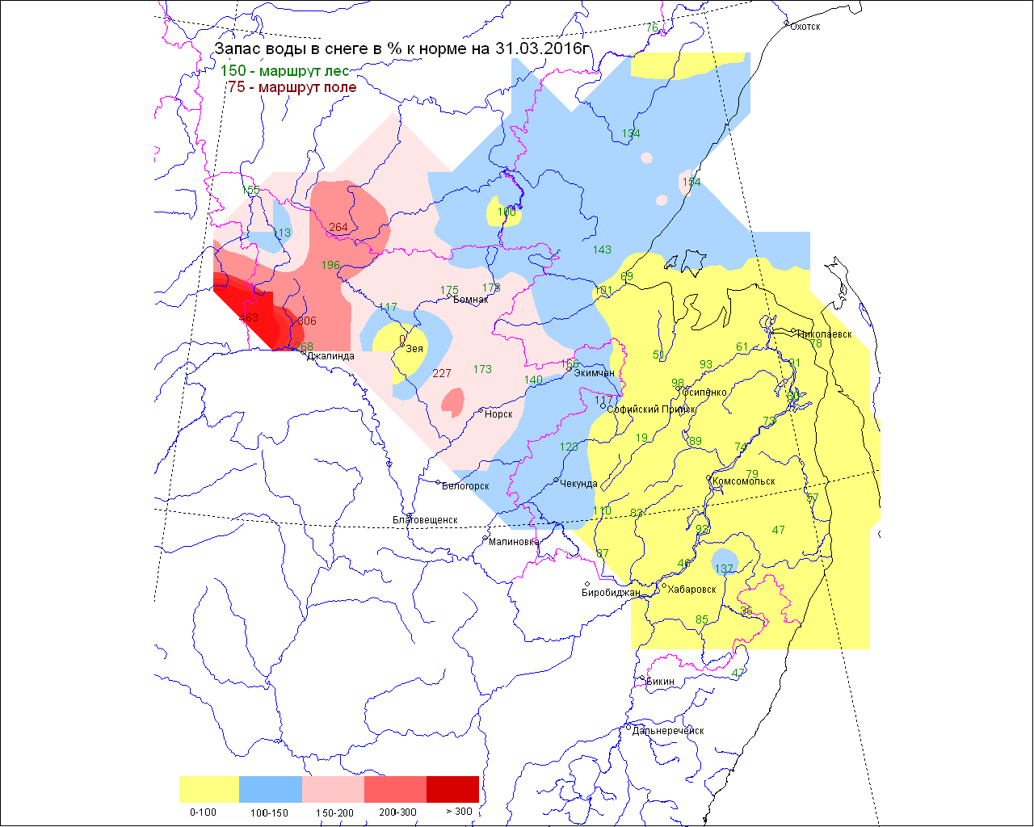

Параметры прогноза

- Прогноз максимальных уровней подъема воды на реках

При сложившихся гидрометеорологических условиях максимальные уровни воды при вскрытии ожидаются:
- на Среднем Амуре до устья р. Сунгари около нормы.
- на Нижнем Амуре около нормы, с выходом воды на пойму в Ульчском и Николаевском районах на глубину 0,7–1,2 м. Имеется вероятность подтопления дорог местного значения, низких мест населенных пунктов в Николаевском районе расположенных в пойме реки. При образовании затора льда на участке с. Нижнетамбовское – с. Циммермановка пойма реки будет затоплена на глубину 2,0-2,5м;
в Хабаровском крае:
- на реке Уссури в пределах края – ниже нормы на 0,6-0,9 м, без выхода воды на пойму;
- на р. Хор в районе им. Лазо – ниже нормы на 0,7-1,2 м. При образовании затора льда на участке пос. Среднехорский – с. Гвасюги максимальные уровни воды ожидаются выше нормы на 0,5-1,0 м, имеется вероятность подтопления низкой поймы;
- на реках бассейна Тунгуски в Хабаровском районе – около нормы и на 0,5 м выше, без выхода воды на пойму;
- на р. Амгунь в районе им. П. Осипенко – ниже нормы на 0,5-1,0 м, без выхода воды на пойму;
- на р. Тумнин в Ванинском районе – около нормы, с подтоплением поймы на глубину до 0,2-0,3 м, при образовании затора льда имеется вероятность подтопления поселка Тумнин, расположенного в пойме реки вдоль насыпи железнодорожного полотна;
- на р. Уда в Тугуро-Чумиканском районе – около и ниже нормы на 0,2-0,3 м, при формировании затора льда имеется вероятность подтопления низких мест села Удское.

Ориентировочный прогноз максимальных уровней воды на реках бассейна реки Амур на территории края в период вскрытия приведён в таблице:
Река | Населенный  пункт | Интервал  ожидаемых  уровней воды  в см | Уровень  воды  в 2015 году  в см | Многолетние  характеристики  уровней воды в см |  |  | Выход воды  на  пойму  (уровень  в см)
 |  |  |  | высший | средний | низший | Выход воды  на  пойму  (уровень  в см)
Амур, протока  Амурская | Казакевичево | 600-650 | 888 | 936 | 712 | 234 | 850
Амур | Хабаровск | 120-170 | 275 | 529 | 154 | -14 | 300
Амур | Елабуга | 220-270 | 353 | 565 | 277 | 45 | 300
Амур | Троицкое | 200-250 | 370 | 460 | 210 | 1 | 250
Амур | Комсомольск | 220-270 | 404 | 599 | 239 | 7 | 300
Амур | Н-Тамбовское | 500-550 | 844 | 888* | 519 | 173 | 450
Амур | Циммермановка | 470-520 | 694 | 835* | 489 | 141 | 420
Амур, протока  Мариинская | Мариинское | 230-280 | 390 | 569 | 266 | 25 | 250
Амур | Богородское | 280-320 | 389 | 604 | 303 | 90 | 180
Амур | Тахта | 450-500 | 541 | 708* | 472 | 307 | 390
Амур | Николаевск | 200-250 | 290 | 408 | 228 | 109 | 150
Уссури | Лончаково | 120-170 | 447 | 447 | 230 | 36 | 240
Уссури | Шереметьево | 600-650 | 869 | 870 | 702 | 520 | 710
Уссури | Венюково | 180-220 | 450 | 542 | 289 | 90 | 250
Уссури | Новосоветское | 300-350 | 647 | 647* | 389 | 146 | 410
Хор | Среднехорский | 770-810 | 764 | 1156* | 857 | 725 | 900
Хор | Хор | 420-460 | 460 | 639 | 555 | 471 | 670
Тунгуска | Архангеловка | 600-650 | 600 | 836 | 646 | 486 | 750
Урми | Кукан | 670-720 | 669 | 850* | 645 | 304 | 760
Кур | Новокуровка | 320-370 | 359 | 532 | 356 | 218 | 430
Амгунь | Осипенко | 480-700 | 597 | 945 | 572 | 330 | 800
Тумнин | Тумнин | 580-620 | 670 | 765 | 609 | 476 | 600
Уда | Удское | 520-560 | 523 | 1100* | 559 | 368 | 600

Примечания: 1. Вероятная ошибка прогноза +/- 60-80 см.
2. Приведенные в прогнозе высшие уровни будут наблюдаться в период
вскрытия рек и ледохода.
3. Уровни воды даны в см над нулём графика постов.
4. * – Максимальные уровни воды при заторе.
5. 2015 год – информационные данные.

2. Прогноз сроков вскрытия рек

Климатический переход среднесуточной температуры воздуха через минус 5°С в Приамурье произошел 16-20 марта, на 5-10 дней раньше обычного, переход через 0°С - в середине третьей декады марта, на 5-7 дней раньше средних многолетних дат.
Вскрытие рек бассейна Амура ожидается на 2-4, на юге на 5-8 дней раньше обычного. При вскрытии на отдельных участках Верхнего, Нижнего Амура, рек Тумнин, Хор, Уда имеется вероятность формирования заторов льда.
Ледоход на Амуре у Хабаровска с уссурийской волной и у с. Ленинское с сунгарийской волной ожидается во второй половине апреля (15-20 апреля). Процесс вскрытия Амура закончится в устьевой части у г. Николаевск-на –Амуре в конце первой декады мая.
Вскрытие южных притоков Амура рр. Сунгари и Уссури началось на 5-10 дней раньше обычного. На р. Сунгари у г. Цзямусы отмечаются подвижки льда. Ледоход различной интенсивности наблюдается в среднем течении р.Уссури в пределах Приморского края на участке р.п.Кировский –с. Графское, ниже по течению, на территории Хабаровского края в Бикинском, Вяземском районах отмечаются подвижки льда. На территории Амурской области на р. Архара – подвижки льда, в ЕАО на 10-13 дней раньше обычного начался ледоход на р. Биджан у с. Биджан и на р.Б.Бира у г. Биробиджан.
На остальных реках южных и центральных районов Приамурья отмечается вода на льду, закраины, промоины, на северных реках – ледостав. Интенсивность подъемов уровней воды в руслах рек не превышает 5-15 см/сут.

Ориентировочный прогноз сроков вскрытия рек
бассейна реки Амур в 2016 году

Река | Населенный пункт  (пункт) | Ожидаемые сроки  вскрытия  в 2016 г. | Сроки  вскрытия  2015 г.* | Многолетние  характеристики сроков вскрытия рек
 |  |  |  | ранние | средние | поздние
Амур, протока Амурская | Казакевичево | 14.04 | 15.04 | 05.04 | 19.04 | 01.05
Амур | Хабаровск | 15.04 | 16.04 | 07.04 | 20.04 | 06.05
Амур | Елабуга | 19.04 | 19.04 | 12.04 | 24.04 | 06.05
Амур | Троицкое | 21.04 | 20.04 | 11.04 | 25.04 | 07.05
Амур | Малмыж | 23.04 | 23.04 | 13.04 | 27.04 | 07.05
Амур | Комсомольск | 24.04 | 26.04 | 18.04 | 28.04 | 10.05
Амур | Нижнетамбовское | 26.04 | 27.04 | 18.04 | 30.04 | 11.05
Амур | Циммермановка | 29.04 | 30.04 | 23.04 | 03.05 | 15.05
Амур, протока  Мариинская | Мариинское | 30.04 | 01.05 | 23.04 | 04.05 | 19.05
Амур | Богородское | 05.05 | 04.05 | 28.04 | 08.05 | 19.05
Амур | Тахта | 07.05 | 06.05 | 28.04 | 09.05 | 21.05
Амур | Николаевск | 09.05 | 08.05 | 03.05 | 12.05 | 30.05
Бурея | Усть-Умальта | 01.05 | 05.05 | 22.04 | 03.05 | 14.05
Бурея | Усть-Ниман | 27.04 | 29.04 | 18.04 | 29.04 | 13.05
Бурея | Чекунда* | 06.05 | 07.05 | 17.05 | – | 11.06
Тырма | у ж.-д. моста | 21.04 | 22.04 | 15.04 | 24.04 | 05.05
Уссури | Козловское | 06.04 | 08.04 | 02.04 | 14.04 | 02.05
Уссури | Венюково | 10.04 | 13.04 | 05.04 | 17.04 | 03.05
Уссури | Новосоветское | 11.04 | 11.04 | 05.04 | 18.04 | 28.04
Хор | Хор | 29.03 | 04.04 | 31.03 | 14.04 | 25.04
Тунгуска | Архангеловка | 15.04 | 16.04 | 06.04 | 20.04 | 03.05
Кур | Новокуровка | 18.04 | 20.04 | 08.04 | 22.04 | 04.05
Амгунь | Осипенко | 28.04 | 30.04 | 18.04 | 30.04 | 14.05
Амгунь | Удинское | 05.05 | 11.05 | 27.04 | 07.05 | 20.05

Ориентировочный прогноз сроков очищения Амура ото льда в 2016 году

Река | Населенный  пункт | Ожидаемые  сроки  в 2016 г. | Сроки  очищения  в 2015 г.* | Многолетние характеристики  сроков очищения р. Амур ото льда
 |  |  |  | ранние | средние | поздние
Амур | Хабаровск | 24.04 | 26.04 | 16.04 | 28.04 | 09.05
Амур | Елабуга | 24.04 | 30.04 | 16.04 | 28.04 | 08.05
Амур | Троицкое | 25.04 | 25.04 | 16.04 | 29.04 | 10.05
Амур | Комсомольск | 28.04 | 29.04 | 20.04 | 02.05 | 15.05

Примечания: вероятная ошибка прогноза + 3 дня;
1.Средние даты рассчитаны за период с1961по 2010 гг., согласно рекомендации
ВМО.
2.* Информационные данные.
3. 3а дату вскрытия принимается первый день с ледоходом. При его отсутствии – с
остаточными заберегами.
4. По р. Амгунь у с. им. Полины Осипенко, по р. Амур, пр. Мариинская у с. Мари-
инское прогноз приводится для основного русла.
3. Прогноз уровней ЧС, обусловленных весенним половодьем

В вероятностном прогнозе температуры и осадков в России на вегетационный период (апрель-сентябрь) 2016 года Гидрометцентра России, с вероятностью 69-72 % делается вывод о том, что на большей части территории России в апреле – сентябре 2016 года ожидается температурный режим, близкий к средним многолетним значениям и выше их.
В апреле температурный режим ожидается близким к средним многолетним значениям, дефицит осадков ожидается на севере Хабаровского края;
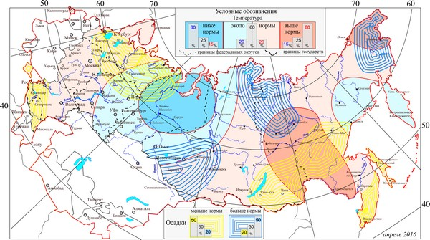

в мае на территории края температурный режим и количество осадков ожидаются близкими к средним многолетним значениям.
Специалисты отдела гидропрогнозов ФГБУ «Дальневосточное УГМС», предупреждая о возможных неблагоприятных условиях, прогнозируют, что в случае усиления весеннего половодья в результате резкого потепления и выпадения сильных осадков, не предусмотренных долгосрочным прогнозом погоды, на реках Приамурья возможны дополнительные подъемы уровней воды, о чем будет сообщено дополнительно в гидрологических бюллетенях.

Прогноз КЦЭМП уровней ЧС, обусловленных весенним половодьем

Возможно возникновение ЧС в период вскрытия Нижнего Амура в случае усиления весеннего половодья в результате резкого потепления и выпадения сильных осадков и дополнительными подъемами уровней воды до опасных отметок с подтоплением низких мест в населенных пунктах на территории Николаевского муниципального района.
На реках Уссури, Хор, Амгунь, Тумнин, Уда при прогнозируемых максимальных уровнях воды около и ниже нормы развитие паводковой ситуации до уровня ЧС не прогнозируется.

4. Прогноз уровней ЧС, обусловленных заторными явлениями

На реках края наблюдаются несколько заторных участков. В местах образования заторов возможен резкий подъем уровня воды до критических отметок с выходом ее на пойму, выносом льда на берег и подтоплением населенных пунктов:
река Амур – н.п. Нижнетамбовское Комсомольского муниципального района, Циммермановка и Мариинское Ульчского муниципального района;
река Хор - наиболее мощные заторы формируются между с. Гвасюги и пос. Среднехорский муниципального района им. Лазо;
река Кур - заторы образуются в 500 м выше с. Новокуровка Хабаровского муниципального района;
река Амгунь - заторы и зажоры образуются в районе впадения реки Малой Уды и в 500 м ниже моста у с. Удинское муниципального района им. Полины Осипенко;
река Уда – с. Удское Тугуро-Чумиканского муниципального района;
р. Тумнин - заторы и зажоры образуются в 2,6 км ниже ст. Тулучи в месте сужения русла и ниже моста у ст. Тумнин Ванинского муниципального района.
Отдел гидропрогнозов Гидрометцентра ФГБУ «Дальневосточное УГМС» предоставил консультацию о вероятном формировании опасных заторов льда на реках Хабаровского края весной 2016 года:
Река | Участок реки | Муниципальный  район | Вероятность формирования опасных заторов, (%) | Предполагаемые сроки формирования заторов
Нижний Амур | с. Нижнетамбовское – с. Циммермановка  (на отд. участках) | Комсомольский, Ульчский | 30-60 | 25 апреля – 05 мая
Хор | п. Среднехорский –  с. Гвасюги | им. Лазо | 30 - 60 | 15 – 25 апреля
Тумнин | ст. Тумнин  ст. Тулучи, Джугджа и др. отдельные участки | Ванинский | 30-60  30-60 | 25 апреля – 03 мая  25 апреля – 03 мая
Уда | с. Удское –  п. Чумикан | Тугуро–Чумиканский | 30 - 60 | 01 – 07 мая

Специалисты отдела гидропрогнозов информируют, что на формирование заторов льда существенное влияние оказывают погодные условия весны, поэтому эти характеристики будут уточняться.
В случае формирования заторов льда имеется вероятность подтопления дорог местного значения и низких мест населенных пунктов, расположенных в поймах рек:
Нижнего Амура – район Николаевский;
рек Хор (район им. Лазо), Тумнин (Ванинский район), Уда (Тугуро-Чумиканский).

Ориентировочный прогноз весенних максимальных уровней воды

на реках бассейна Амура в 2016 году

(при возникновении затора льда)
Река | Пункт | Интервал  ожидаемых уровней в см | Выход воды  на пойму | Отметки  НЯ/ОЯ  при заторах
Амур | Нижнетамбовское | 700-750 | 450 | 650/850
Амур | Циммермановка | 600-700 | 420 | 650/750
Хор | Среднехорский | 850-950 | 900 | 1000
Тумнин | Тумнин | 670-720 | 650 | 670/710
Уда | Удское | 700-750 | 600 | 800/1000

Прогноз КЦЭМП уровней ЧС, обусловленных заторными явлениями

Комсомольский и Ульчский районы
При образовании затора льда на участке с. Нижнетамбовское – с. Циммермановка (вероятность 30-60 %) и затоплении поймы реки на глубину 2,0-2,5м, возможно подтопление низких мест в населенных пунктах на этом участке в Комсомольском и Ульчском районах в третьей декаде апреля – начале мая, а также в Николаевском районе. Развитие ситуации до уровня ЧС не прогнозируется.

Ванинский муниципальный район
При возникновении затора на р. Тумнин (вероятность 30-60 %) вероятно подтопление части поселка Тумнин, расположенного в пойме реки вдоль насыпи железнодорожного полотна в третьей декаде апреля – начале мая. В зону возможного подтопления могут попасть отдельные дома, часть хозяйственных строений на улицах Набережной и Лесной. Развитие ситуации до уровня ЧС не прогнозируется.

Охотский муниципальный район
При возникновении ледовых заторов на реках Кухтуй, Охота и их притоках возможно подтопление транспортных коммуникаций. Развитие ситуации до уровня ЧС не прогнозируется.

5. Прогноз ЧС, обусловленных подтоплением сибиреязвенных захоронений
Возникновение ЧС, обусловленных подтоплением сибиреязвенных захоронений, на территории края не прогнозируется.

